PENGARUH MOTIVASI BELAJAR DAN MINAT BELAJAR
TERHADAP PRESTASI BELAJAR SISWA PADA MATA PELAJARAN
AL-QUR’AN HADITS DI MA NURUL FALAH BOJONGPANDAN KECAMATAN TUNJUNG TEJA KABUPATEN SERANG

Oleh:
AMIN RIDWAN
NIM. 1540100312

TESIS MAGISTER

Diajukan Kepada Program Pascasarjana
UIN Sultan Maulana Hasanuddin Banten
Untuk memenuhi Salah Satu Syarat Guna Memperoleh
Gelar Magister Pendidikan Islam (M.Pd.)

SERANG 2017

ABSTRAK

AMIN RIDWAN: NIM. 1540100312 “Pengaruh Motivasi Belajar dan Minat Belajar terhadap Prestasi Belajar Siswa pada Mata Pelajaran Al-Qur’an Hadits di MA Nurul Falah Bojongpandan”.
Motivasi adalah kondisi psikologis yang mendorong seseorang untuk melakukan sesuatu. Jadi motivasi belajar adalah kondisi psikologis yang mendorong seseorang untuk belajar. Minat berarti kecenderungan dan kegairahan yang tinggi atau keinginan yang besar terhadap sesuatu. Sedangkan prestasi belajar yaitu prestasi itu memperlihatkan prosentase bahan pengajaran atau tujuan pengajaran yang telah dikuasai siswa bidang kognitif, afektif, dan psikomotor. Motivasi dan minat memiliki hubungan yang sangat erat atau berpengaruh terhadap prestasi belajar siswa, kalau seorang siswa tidak termotivasi dan tidak berminat untuk mempelajari sesuatu tidak dapat diharapkan dia akan berhasil dengan baik dalam mempelajari hal tersebut, sebaliknya kalau seseorang mempelajari sesuatu termotivasi dan dengan penuh minat, maka dapat diharapkan bahwa hasilnya akan lebih baik.
Adapun rumusan masalahnya yaitu 1) bagaimana pengaruh motivasi belajar terhadap prestasi belajar siswa pada Mata Pelajaran Al-Qur’an Hadits di MA Nurul Falah Bojongpandan?, 2) Bagaimana pengaruh minat belajar terhadap prestasi belajar siswa pada Mata Pelajaran Al-Qur’an Hadits di MA Nurul Falah Bojongpandan?, 3) Bagaimana pengaruh motivasi belajar dan minat belajar terhadap prestasi belajar siswa pada Mata Pelajaran Al-Qur’an Hadits di MA Nurul Falah Bojongpandan? Tujuan dari penelitian ini yaitu 1) untuk mengetahui pengaruh motivasi belajar terhadap prestasi belajar siswa pada Mata Pelajaran Al-Qur’an Hadits di MA Nurul Falah Bojongpandan, 2) untuk mengetahui pengaruh minat belajar terhadap prestasi belajar siswa pada Mata Pelajaran Al-Qur’an Hadits di MA Nurul Falah Bojongpandan, dan 3) untuk mengetahui pengaruh motivasi belajar dan minat belajar terhadap prestasi belajar siswa pada Mata Pelajaran Al-Qur’an Hadits di MA Nurul Falah Bojongpandan.
Hipotesis yang dilakukan dalam penelitian ini, yaitu ada atau tidak adanya hubungan atau pengaruh antara motivasi belajar dan minat belajar secara bersama-sama terhadap prestasi belajar siswa pada Mata Pelajaran Al-Qur’an Hadits di MA Nurul Falah Bojongpandan. Metode penelitiannya yaitu metode deskriptif korelasioner dengan prosedur yang dilakukan dalam penelitian ini, yaitu observasi, studi pustaka/dokumentasi, wawancara dan angket. Setelah data terkumpul, maka data dianalisis dengan pendekatan statistik Korelasi.
Hasil yang diperoleh dari penelitian ini variabel X₁ memperoleh rata 42,73, modus, 42,83 dan median 42,73, variabel X₂ memperoleh rata 43,21, modus, 42,83 dan median 42,96 dan variabel Y memperoleh rata 70,63, modus, 69,79 dan median 70,58. Koefisien korelasi antara X₁ dengan Y= (r_{y1}) sebesar 0.75; koefisien korelasi antara X₂ dengan Y= (r_{y2}) sebesar 0.61. Serta hubungan motivasi belajar siswa dan minat belajar siswa secara bersama-sama dengan prestasi belajar siswa pada Mata Pelajaran Al-Qur’an Hadits (R_{y1.2}) sebesar 0.57.

ABSTRACT

AMIN RIDWAN: SRN. 1540100312 “The effect of Learning Motivation and Learning Wanted to Students Achievement in Al-Qur’an Hadits Subject at MA Nurul Falah Bojongpandan”.

Motivation is a pshicology condition that supports the people to do something. So learning motivation is pshicology condition that support sameone to study. Wanted is spirit is high or big wanted to the something. But learning achievment is seen media procentacy of learning or the goal of learning that could by students in cognitive, affective and pshicomotoric. Learning motivation and wanted to the learning has the nearst relationship or effected to the students achievement, if the students is not motivated and wont to learning something is not expected that she or he will not be success well in learning the something, but if someone learns the something is motivated and full wanted, so it can expect that the result will be better.

The formulation of the problem is 1) How the effect of learning motivation to the students of Al-Qur’an Hadits Subject at MA Nurul Falah Bojongpandan? 2) How the effect of learning wanted of students of Al-Qur’an Hadits Subject at MA Nurul Falah Bojongpandan? 3) How the effect of learning motivation and learning wanted to the students of Al-Qur’an Hadits Subject at MA Nurul Falah Bojongpandan? The purpose of this research is 1) To know the effect of learning motivation to the students of Al-Qur’an Hadits Subject at MA Nurul Falah Bojongpandan. 2) To know the effect of learning wanted of students of Al-Qur’an Hadits Subject at MA Nurul Falah Bojongpandan. 3) To know the effect of learning motivation and learning wanted to the students of Al-Qur’an Hadits Subject at MA Nurul Falah Bojongpandan.

The hypothesis that do in this research, there is or there is not relationship between the effect learning motivation and learning wanted is gathered to the students achievment in Al-Qur’an Hadits Subject at MA Nurul Falah Bojongpandan. The method of the research is corelational descriptive method by the prosedure that doing in this research, it is observation, study case or documentery, interview an questionnaire. After the data is collected, so the data is analysed by using correlation statistic.

The result that was given from this research Variable X₁ has avarage 42.73, modus 42,83 and median 42.73. Variabel X₂ has avarage 43.21, modus 42,83 and median 42.96 dan Variabel Y has avarage 70.63, modus 69,79 and median 70.58. the coefisien of correlation between X₁ and Y = (r_{y1}) is as big as 0,75, the coefisien of correlation between X₂ and Y = (r_{y2}) is as big as 0,61. then the relation of learning motivation of the students and learning wanted of the students are gathered with the students achievement in Al-Qur’an Hadits subject (R_{y1.2}) is as big as 0.57.

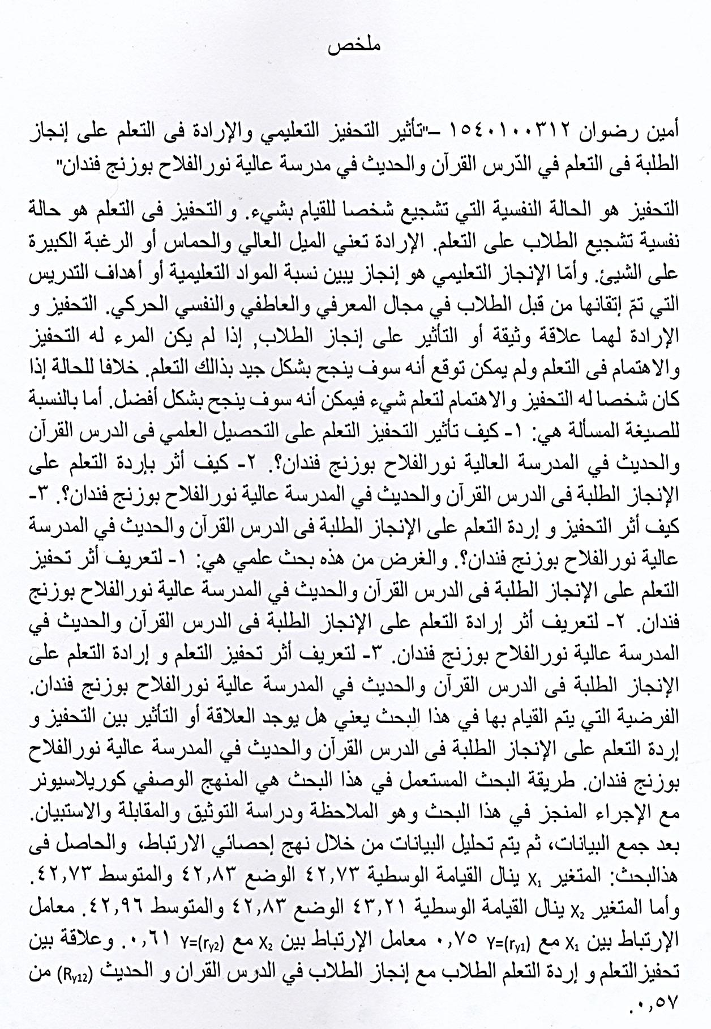

PERNYATAAN KEASLIAN

Yang bertanda tangan di bawah ini:

Nama : AMIN RIDWAN

NIM : 1540100312

Program Studi : Pendidikan Agama Islam
Menyatakan bahwa naskah tesis magister yang berjudul “PENGARUH MOTIVASI BELAJAR DAN MINAT BELAJAR TERHADAP PRESTASI BELAJAR SISWA PADA MATA PELAJARAN AL-QUR’AN HADITs DI MA NURUL FALAH BOJONGPANDAN” secara keseluruhan adalah hasil penelitian/karya saya sendiri, kecuali pada bagian-bagian yang dirujuk sumbernya sesuai dengan ketentuan yang berlaku di dunia akademik.
Apabila dikemudian hari ternyata terbukti secara meyakinkan bahwa sebagian atau keseluruhan dari tesis ini merupakan hasil plagiat, saya bersedia menerima sanksi dan konsekuensinya sesuai dengan peraturan yang berlaku.

Serang, 30 Mei 2017

Amin Ridwan
NIM. 1540100312

PENGESAHAN

Tesis berjudul | : | PENGARUH MOTIVASI BELAJAR DAN MINAT BELAJAR TERHADAP PRESTASI BELAJAR SISWA PADA MATA PELAJARAN AL-QUR’AN HADITs DI MA NURUL FALAH BOJONGPANDAN
Nama | : | AMIN RIDWAN
NIM | : | 1540100312
Jenjang | : | Magister
Program Studi | : | Pendidikan Agama Islam
Tangal Ujian | : | 17 November 2017

telah dapat diterima sebagai salah satu syarat memperoleh gelar Magister Pendidikan Islam.
Serang, 17 November 2017
Direktur,

Prof. Dr. H. B. Syafuri, M.Hum.
NIP. 19590810 1990 03 1 002

KATA PENGANTAR
Bismillahirrahmaanirrahiim.
Puji syukur kepada Allah SWT, yang telah melimpahkan taufiq serta hidayah-Nya, sehingga proses penyusunan skripsi ini dapat terselesaikan. Shalawat serta salam semoga tetap tercurah kepada Nabi Muhammad SAW yang telah membawa kita ke jalan yang benar.
Tesis ini kemungkinan besar tidak dapat diselesaikan tanpa bantuan dari berbagai pihak. Oleh karena itu penulis ingin menyampaikan ucapan terima kasih dan penghargaan yang setinggi-tingginya, terutama kepada:
- Bapak Prof. Dr. H. B. Syafuri, M.Hum. Direktur Program Pascasarjana UIN Sultan Maulana Hasanudin Banten Serang yang telah memberikan kesempatan kepada penulis untuk bergabung dan belajar di lingkungan UIN Sultan Maulana Hasanudin Banten Serang.
- Bapak Dr. Darwyansyah, Ph.D. Pembimbing I dan Dr. Herli Salim, Ph.D. Pembimbing II yang telah memberikan bimbingan dan saran-saran kepada penulis selama penyusunan Tesis.
- Bapak dan ibu dosen, serta seluruh civitas akademika UIN Sultan Maulana Hasanudin Banten Serang terutama yang telah mengajar dan mendidik penulis selama kuliah di UIN Sultan Maulana Hasanudin Banten Serang.
- Bapak Gaosul Alam, S.Ag dan Stap Pengajar lainnya yang dengan ikhlas menerima dan membantu memberikan informasi/data yang penulis butuhkan dalam proses penelitian.
- Keluarga, sahabat dan rekan-rekan yang telah memberikan motivasi selama penyusunan Tesis ini.
Atas segala bantuan yang telah diberikan, penulis berharap semoga Allah SWT membalasnya dengan pahala yang berlimpah. Amin.
Penulis juga menyadari bahwa Tesis ini masih jaun dari kesempurnaan, baik dari segi isi maupun metodologi penulisannya. Untuk itu, kritik dan saran dari pembaca sangat penulis harapkan guna perbaikan selanjutnya.
Akhirnya hanya kepada Allah SWT penulis berharap, semoga karya ini bermanfaat bagi kita semua. Amiin.
Serang, Mei 2017.

Penulis,
DAFTAR ISI
Halaman.
ABSTRAK ii
ABSTRACT iv
MULAKHOSUN vi
PERNYATAAN KEASLIAN vii
PENGESAHAN viii
PERSETUJUAN TIM PENGUJI UJIAN TESIS MAGISTER ix
NOTA DINAS PEMBIMBING x
KATA PENGANTAR xi
DAFTAR ISI xiii
DAFTAR TABEL xvi
DAFTAR LAMPIRAN xvii
DAFTAR GAMBAR xix
BAB I PENDAHULUAN
- Latar Belakang Masalah 1
- Identifikasi Masalah 4
- Pembatasan Masalah 5
- Perumusan Masalah 6
- Kegunaan Penelitian 7
- Tujuan Penelitian 8
- Sistematika Penulisan 9
BAB II KAJIAN TEORI DAN PENGAJUAN HIPOTESIS,
- Kajian Teori 11
      - Motivasi Belajar Siswa 11
      - Minat Belajar Siswa 17
      - Prestasi Belajar Siswa 20
- Hasil Penelitian yang Relevan 31
- Kerangka Berfikir 32
- Pengajuan Hipotesis 37
BAB III METODOLOGI PENELITIAN
- Tempat dan Waktu Penelitian 40
- Metode Penelitian 40
- Populasi dan Sampel Penelitian 42
- Instrumen Penelitian 44
- Teknik Analisi Data 48
- Hipotesis Statistik 58
BAB IV HASIL PENELITIAN
- Gambaran Umum Tempat Penelitian 61
- Deskripsi Data Hasil Penelitian 65
- Uji Persyaratan Hipotesis 72
- Pengujian Hipotesis 74
- Pembahasan Hasil Penelitian 80
- Keterbatasan Penelitian 85
BAB V KESIMPULAN, IMPLIKASI DAN SARAN
- Kesimpulan 88
- Implikasi 90
- Saran-Saran 94
BIBLIOGRAFI 96
LAMPIRAN 99
BIOGRAFI PENULIS 159

DAFTAR TABEL
Halaman.
Tabel 4.1 Keadaan siswa-siswi 62
Tabel 4.2 Keadaan Sarana Prasarana 62
Tabel 4.3 Keadaan Guru 64
Tabel 4.4 Rangkuman hasil Statistik Dasar 66
Tabel 4.5 Distribusi Frekuensi Motivasi Belajar Siswa 67
Tabel 4.6 Distribusi Frekuensi Minat Belajar Siswa 69
Tabel 4.7 Distribusi Frekuensi Prestasi Belajar Siswa 71
Tabel 4.8 Uji normalitas variabel 73
Tabel 4.9 Uji koefisien Korelasi Variabel X₁ 74
Tabel 4.10 Rekapitulasi Uji Signifikansi Motivasi Belajar Siswa
dengan Prestasi belajar siswa dengan mengontrol variabel
Minat Belajar Siswa 76
Tabel 4.11 Uji koefisien Korelasi Variabel X₂ 77
Tabel 4.12 Rekapitulasi Uji Signifikansi Minat Belajar Siswa dengan
Prestasi belajar siswa dengan mengontrol variabel
Motivasi Belajar Siswa 78
Tabel 4.13 Uji koefisien Korelasi Variabel X₁ dan X₂ dengan Y 79
TABEL 1 Rekapitulasi Data Angket Variabel X₁ 99
TABEL 2 Daftar Distribusi Frekwensi Variabel X₁ 103
TABEL 3 Persiapan Perhitungan Rata-Rata, Varians dan Simpangan
Baku Variabel X₁ 104
TABEL 4 Rekapitulasi Data Angket Variabel X₂ 108
TABEL 5 Daftar Distribusi Frekwensi Variabel X₂ 112
TABEL 6 Persiapan Perhitungan Rata-Rata, Varians dan Simpangan
Baku Variabel X₂ 113
TABEL 7 Rekapitulasi Nilai Data Variabel Y 117
TABEL 8 Daftar Distribusi Frekwensi Variabel Y 122
TABEL 9 Persiapan Perhitungan Rata-Rata, Varians dan Simpangan
Baku Variabel Y 123
TABEL 10 Persiapan Uji Normalitas Variabel X₁ 128
TABEL 11 Persiapan Uji Normalitas Variabel X₂ 131
TABEL 12 Persiapan Uji Normalitas Variabel Y 135
TABEL 13 Persiapan Korelasi Variabel X₁, X₂ dan Variabel Y 138

DAFTAR LAMPIRAN-LAMPIRAN

Halaman.
Lampiran 1 Data Variabel X₁ 99
Lampiran 2 data variabel X₂ 108
Lampiran 3 data variabel Y 117
Lampiran 4 Uji Persyaratan Hipotesis 127
Lampiran 5 Mencari Koefisien Korelasi 138
Lampiran 6 Pedoman Wawancara 150
Lampiran 7 Kisi-Kisi Penelitian 152
Lampiran 8 Angket Penelitian 153
Lampiran 9 Biografi Penulis 159
Lampiran 10 Pengantar Penelitian 160

DAFTAR GAMBAR

Halaman.
Gambar 1: Histogram Skor Motivasi belajar siswa (X₁) 68
Gambar 2 : Histogram Skor Minat belajar siswa (X₂) 70
Gambar 3: Histogram Skor Prestasi belajar siswa (Y) 72
Gambar 4: Pola hubungan ketiga variabel (X₁ dan X₂ dengan
Variabel Y) 84

